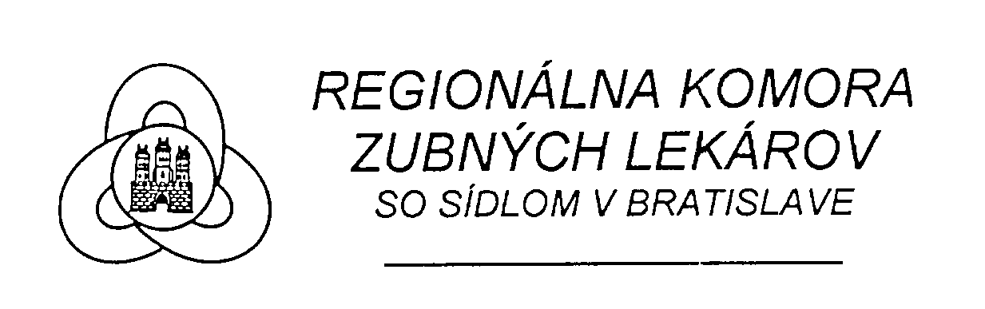

Rada Regionálnej komory zubných lekárov Bratislava

zvoláva

ZHROMAŽDENIE DELEGÁTOV REGIONÁLNEJ KOMORY

a zároveň pozýva všetkých členov

na školenie

MUDr. Gabriel Pallay, CSc.

Dentínová hypersenzibilita-klinická závažnosť presahujúca symptomatológiu

29.10.2013 o 17.00 hod.

v kinosále nemocnice Ružinov, Ružinovská 6, Bratislava

RKZL Bratislava požiadala Vzdelávací výbor SKZL o 2 kredity.

Vstup voľný!

Program :
- Otvorenie zhromaždenia
- Schválenie programu
- Určenie zapisovateľa a overovateľa zápisnice
- Voľba komisií
- Kontrola uznesení
- Správa o činnosti RKZL za I. polrok 2013
- Správa o hospodárení RKZL za I. polrok 2013
- Správa KV RKZL
- Jesenný snem SKZL
- Rôzne
- Uznesenie
- Záver

